**JAVA-ASSIGNMENTS-DAY 5**

**(21.JUL.20)**

***P. CHARAN SAI***

***51834606***

**1.**

**A.**

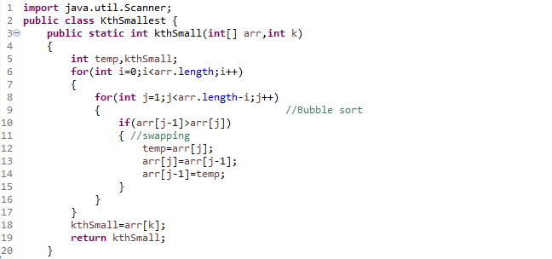

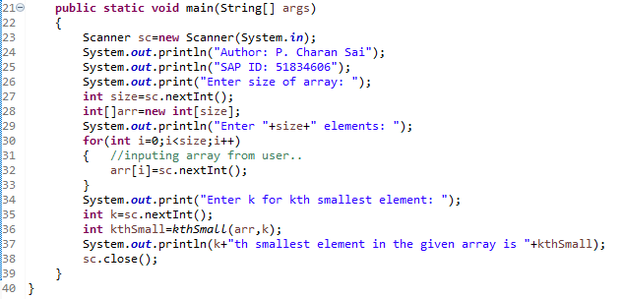

***OUTPUT SCREEN:***

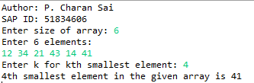

**5.**

**A.**

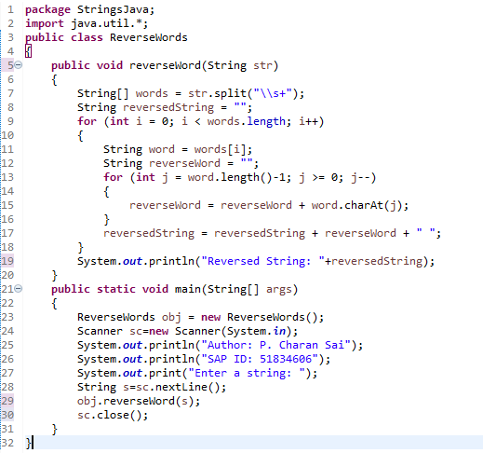

***OUTPUT SCREEN:***

